Знак - «Работаем дружно»
Правила работы в группе:
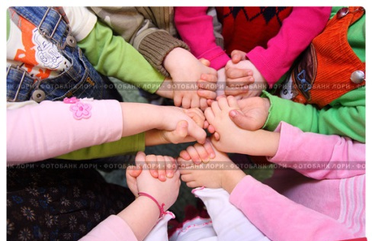
- Надо совместно обсудить полученное задание.

- Надо говорить по очереди, не перебивать друг друга, внимательно слушать.

- Надо распределить обязанности в группе.

- Надо договариваться друг с другом.

- Надо уметь уступать друг другу.

- Надо помогать друг другу в работе (если у одного что-то не получается, другой должен помочь)

- Надо оценить результат работы (настроение детей, сплоченность группы, качество выполнения заданий и т.д.)

Знак - «Работаем дружно»
Правила работы в группе:
- Надо совместно обсудить полученное задание.

- Надо говорить по очереди, не перебивать друг друга, внимательно слушать.

- Надо распределить обязанности в группе.

- Надо договариваться друг с другом.

- Надо уметь уступать друг другу.

- Надо помогать друг другу в работе (если у одного что-то не получается, другой должен помочь)

- Надо оценить результат работы (настроение детей, сплоченность группы, качество выполнения заданий и т.д.)

